
FRANCE
Name
（名前）
How long are you going to stay? 1 month
（滞在期間）
Purpose work/ study/ sightseeing
（渡航目的）
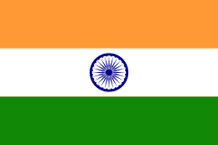
INDIA
Name
（名前）
How long are you going to stay? 2 weeks
（滞在期間）
Purpose work/ study/ sightseeing
（渡航目的）

SPAIN
Name
（名前）
How long are you going to stay? 1 year
（滞在期間）
Purpose work/ study/ sightseeing
（渡航目的）

BRAZIL
Name
（名前）
How long are you going to stay? 5 years
（滞在期間）
Purpose work/ study/ sightseeing
（渡航目的）
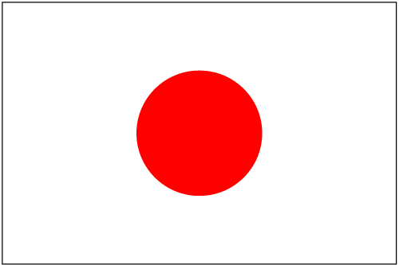
JAPAN
Name
（名前）
How long are you going to stay? 6 months
（滞在期間）
Purpose work/ study/ sightseeing
（渡航目的）

AMERICA
Name
（名前）
How long are you going to stay? 4 years
（滞在期間）
Purpose work/ study/ sightseeing
（渡航目的）

KOREA
Name
（名前）
How long are you going to stay? 3 weeks
（滞在期間）
Purpose work/ study/ sightseeing
（渡航目的）

AUSTRALIA
Name
（名前）
How long are you going to stay? 1 year
（滞在期間）
Purpose work/ study/ sightseeing
（渡航目的）

CANADA
Name
（名前）
How long are you going to stay? 2 weeks
（滞在期間）
Purpose work/ study/ sightseeing
（渡航目的）

ITALY
Name
（名前）
How long are you going to stay? 3 years
（滞在期間）
Purpose work/ study/ sightseeing
（渡航目的）

